Справка по итогам мониторинга сайтов образовательных организаций Княжпогостского района в рамках противодействия экстремистской деятельности и воспитания идеологии неприятия экстремизма.
2 февраля 2018 г. представители филиала ФГКУ «УВО ВНГ России по Республике Коми» и Антитеррористической комиссии в Княжпогостском районе провели мониторинг сайтов образовательных организаций Княжпогостского района в рамках противодействия экстремистской деятельности и воспитания идеологии неприятия экстремизма.
Основной целью проверки являлось:
- обеспечение безопасности обучающихся, воспитанников и работников образовательного учреждения во время их трудовой и учебной деятельности путем повышения безопасности их жизнедеятельности.
- формирование межнациональной терпимости, патриотизма, здорового образа жизни, приоритета общечеловеческих ценностей на фоне разъяснительной работы о сущности терроризма, дать возможность обучающимся почувствовать себя причастными к жизни своей страны.
Заполнение сайтов по данной тематике направлено на:
- организацию и проведение предупредительно - профилактических мероприятий по недопущению вовлечения молодежи в экстремистскую деятельность;
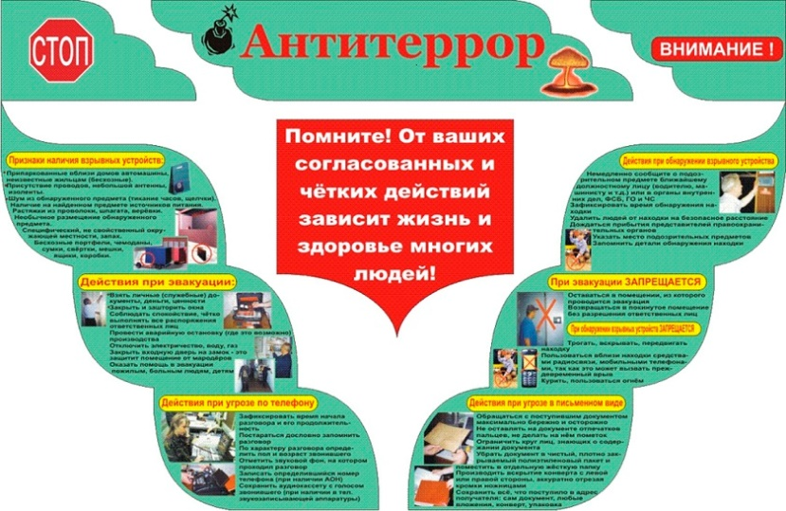
- повышение эффективности патриотического, духовно - нравственного и физического воспитания молодежи, организация доступного досуга;
- реализация требований законодательных и иных нормативных актов в области обеспечения безопасности образовательных организаций;
- совершенствование теоретических знаний учащихся, педагогов, работников школы, родителей по вопросу противодействия экстремизму;
- воспитание у учащихся уверенности в эффективности мероприятий по защите от чрезвычайных ситуаций;
- практическая проверка готовности учащихся действовать в экстремальных ситуациях.
Хочется отметить, что в школах постоянно ведётся целенаправленная работа по противодействию идеологии терроризма и экстремизма. В целях соблюдения законодательства по защите детей от информации, пропаганды и агитации, наносящей вред их здоровью, нравственному и духовному развитию, антиобщественному поведению администрацией школы, социально – педагогическими службами приняты дополнительные меры за исполнением законодательства о противодействии экстремистской деятельности в сети «Интернет» среди несовершеннолетних:
- установленная система фильтрации в образовательных учреждениях обеспечивает полную защиту от беспрепятственного доступа учащихся к программам, несовместимым с задачами их обучения, сайтам и видеороликам о деятельности тоталитарных сект, о пропаганде насилия и жестокости, экстремистским сайтам Интернет;
- Социально-педагогической службой установлено наблюдение за содержанием и информацией, размещенной на персональных страницахв социальных сетях учащихся 5- 11 классов.
Организована работа по обеспечению информационной безопасности на школьных сайтах. Фактов распространения материалов экстремистского содержания на школьных сайтах нет.
Из 8 проверенных сайтов можно выделить, что имеются разделы «Противодействие идеологии терроризма» во всех образовательных организациях. Сайты вышеуказанных образовательных организаций содержат памятки и видеофильмы.
По итогам проверки образовательным организациям были даны рекомендации по их оформлению.

